Назва закупівлі: Послуги з модернізації «Єдиної інформаційно-аналітичної системи Державного підприємства Державний експертний центра МОЗ України»
Класифікатор та його відповідний код: 72230000-6 — Послуги з розробки програмного забезпечення на замовлення
Тип закупівлі: Відкриті торги з особливостями
Очікувана вартість: 12 198 240,00 грн з ПДВ
Дата оприлюднення: 23 червня 2025 року
Детальна інформація за посиланням: https://prozorro.gov.ua/uk/tender/UA-2025-06-23-007387-a

ІНФОРМАЦІЯ ПРО ТЕХНІЧНІ, ЯКІСНІ ТА КІЛЬКІСНІ
ХАРАКТЕРИСТИКИ ПРЕДМЕТА ЗАКУПІВЛІ

Послуги з модернізації «Єдиної інформаційно-аналітичної системи Державного підприємства Державний експертний центра МОЗ України»
ДК 021:2015- 72230000-6 Послуги з розробки програмного забезпечення на замовлення

- ЗАГАЛЬНІ ВІДОМОСТІ ПРО ЗМІСТ РОБІТ (ПОСЛУГ)
  - Повне найменування об’єкта інформатизації
Програмний комплекс «Єдина інформаційна аналітична система державного підприємства «Державний експертний центр Міністерства охорони здоров’я України».
Скорочена назва: ЄІАС ДП ДЕЦ
  - Найменування сторін
Замовник: Державний експертний центр Міністерства охорони здоров’я України
Виконавець буде визначений за результатом проведення закупівлі послуг відповідно до вимог законодавства України у сфері публічних закупівель.
  - Перелік документів, які мають враховуватись під час розробки
В рамках виконання модернізації потрібно врахувати наступний перелік нормативно-правових актів:
- Закон України про лікарські засоби № 20-21 від 2023 зі змінами
- Наказ МОЗ №426 від 26.08.2005 «Про затвердження Порядку проведення експертизи реєстраційних матеріалів на лікарські засоби, що подаються на державну реєстрацію (перереєстрацію), а також експертизи матеріалів про внесення змін до реєстраційних матеріалів протягом дії реєстраційного посвідчення» із актуальними змінами
- Специфікація UA M1 eCTD з урахуванням змін
- СОП № ЛФА-11-004-06 «Визначення порядку надходження зразків ЛЗ і документації до ЛФА»
- Стандартна операційна процедура (СОП) № ЛФА-11-009-04 «Визначення порядку складання специфікацій з оцінкою вартості у лабораторії фармацевтичного аналізу»
- СОП ЛФА 11-001-07 «Порядок складання висновку щодо якості, висновку шодо апробації методик аналізу та висновку щодо відтворюваності методів контролю та звітування про результати»
- СОП ЛФА 11-002-06 «Визначення порядку ведення аналітичної документації під час проведення випробувань лікарських засобів»
- СОП ЛФА 11-002-06 «Визначення порядку обігу реактивів та поживних середовищ в лабораторії фармацевтичного аналізу»

  - Перелік визначень та скорочень
Термін | Повна форма
АФІ | Активні фармацевтичні інгредієнти
БД | База даних
ДЕЦ | Державний Експертний Центр МОЗ України
ДРЛЗ | Державний реєстр лікарських засобів
ЄІАС ДП ДЕЦ | Єдина інформаційна аналітична система Державного Підприємства «Державний Експертний Центр Міністерства Охорони Здоров’я України»
ІС | Інформаційна система «Каталог референтних цін»
КЕП | Кваліфікований електронний підпис
ЛЗ | Лікарський засіб
ЛФА | Лабораторія фармацевтичного аналізу
МОЗ | Міністерство охорони здоров’я
ПОЗБ(PSUR) | Періодично оновлювані звіти з безпеки(Periodic Safety Update Report)
Інформаційний ресурс ПОЗБ | Інформаційний ресурс “Перелік референтних дат і періодичності подання ПОЗБ”
ПУР | План управління ризиками
СОП | Стандартна операційна процедура
ТВ | Технічні вимоги
API | Application programming interface
GUI | Візуальний графічний інтерфейс
PSUFA-EMA | Процедура, коли Європейська медична агенція (ЕМА) оновлює свої заключні рекомендації сформовані під час оцінки періодично оновлюваних звітів з безпеки
PSUFA-UA | Процедура, коли регулятор оновлює свої заключні рекомендації сформовані під час оцінки періодично оновлюваних звітів з безпеки
PSUSA-EMA | Процедура оцінки періодично оновлюваних звітів з безпеки Європейською медичною агенцією (ЕМА)
PSUSA-UA | Процедура оцінки періодично оновлюваних звітів з безпеки регулятором

- ПРИЗНАЧЕННЯ ТА ЦІЛІ ІНФОРМАТИЗАЦІЇ
  - Призначення
ЄІАС призначена для використання структурними підрозділами ДЕЦ та заявниками. В рамках модернізації система має стати більш автоматизованою та надати додаткові функції заявникам та структурним підрозділам ДЕЦ для їх взаємодії в електронному форматі.
  - Цілі інформатизації
- Підвищення ефективності взаємодії із заявниками шляхом автоматизації обробки звернень і запитів.
- Оптимізація внутрішніх процесів через модернізацію та доопрацювання модулів взаємодії зі структурними підрозділами.
- Забезпечення прозорості та контрольованості процесів за допомогою єдиної цифрової платформи.
- Скорочення часу обробки інформації та мінімізація кількості ручних операцій.
- Підвищення якості обслуговування заявників через впровадження нових функцій та інтеграцій.
- Створення гнучкої архітектури для подальшого масштабування та адаптації системи до нових вимог.

- ХАРАКТЕРИСТИКИ ОБ’ЄКТА ІНФОРМАТИЗАЦІЇ

Назва: Державний експертний центр МОЗ України (ДЕЦ)
Тип установи: Державне підприємство у сфері охорони здоров'я
Діяльність: Експертиза та реєстрація лікарських засобів, моніторинг безпеки та ефективності лікарських засобів, фармаконагляд
Основні функції ДЕЦ:
- Проведення експертизи матеріалів на лікарські засоби
- Ведення Державного реєстру лікарських засобів
- Здійснення фармаконагляду
Поточна наявна система ЄІАС ДП ДЕЦ має декілька модулів, які пов’язані між собою та в рамках сучасності потребує модернізації з боку функціональних складових, внесення змін в поточні функції, доповнення основних підсистем новими компонентами, потрібно також врахувати сучасні зміни до дизайну та врахувати оновленням підсистем відповідно до нового законодавства.
- ВИМОГИ ДО ЗАСОБУ ІНФОРМАТИЗАЦІЇ
  - Вимоги до структури та функціонування засобу інформатизації
В рамках надання послуг повинні бути модернізовані або створені наступні складові ЄІАС ДП ДЕЦ МОЗ:
- Удосконалення поточних функцій ЄІАС ДП ДЕЦ
- Інтеграції з ДРЛЗ
- Групи функцій "PSUR"/"ПОЗБ"
- Підсистеми “Заявки Єдиного вікна” 2 этап
- Підсистеми “ЛФА”
Модернізація ЄІАС має передбачати технологічну гнучкість, надійність роботи, скорочення часу та сукупних витрат на розвиток і підтримку компонентів системи, які досягаються за рахунок реалізації принципів стандартизації та уніфікації, а саме:
- уніфікованих правил структурної побудови та організації прикладних програмних компонентів, їх взаємодії між собою;
- стандартизації вимог до побудови бази даних, формування єдиних вимог до класифікації об’єктів та їх атрибутивного складу;
- уніфікації правил побудови інформаційної взаємодії всіх груп користувачів в межах ЄІАС;
- уніфікації правил взаємодії та інтеграції з зовнішніми сервісами.
  - Вимоги до чисельності та кваліфікації персоналу засобу інформатизації та режиму його роботи
Рішення щодо кількості персоналу та режиму його роботи Замовник приймає самостійно в залежності від навантаження та операційної необхідності.
  - Вимоги до безпеки
При модернізації та створенні нових компонентів ЄІАС безпека даних має забезпечуватися комплексними методами, які відповідають вимогам законодавства України у сфері захисту інформації. Виконавець гарантує відсутність у розробленому програмному коді будь яких модулів (підсистем, алгоритмів) які дозволяють несанкціоноване (поза волею Замовника) втручання в роботу ЄІАС, зчитувати інформацію, що обробляється (зберігається, направляється тощо) за допомогою сервісів (API), зупиняти роботу ЄІАС та/або вчиняти інші дії стосовно Системи чи обладнання, на якому вона встановлена.
  - Вимоги до ергономіки та технічної естетики
Взаємодія користувачів з програмним забезпеченням ІС повинна відбуватися з використанням візуального графічного інтерфейсу (GUI). Інтерфейс системи повинен бути зрозумілим та зручним, не повинен бути перевантажений графічними елементами та повинен забезпечити швидке відображення екранних форм
Елементи навігації повинні бути виконані в зручній для користувача формі. Засоби редагування інформації повинні відповідати прийнятим положенням по використанню функціональних клавіш, режимів роботи, пошуку, використання віконної системи. Введення та видача даних ЄІАС, прийняття команд керування та відображення результатів їх відображення повинні виконуватися в інтерактивному режимі. Інтерфейс повинен відповідати сучасним вимогам та забезпечувати зручний доступ до основних функцій та операцій ЄІАС
Інтерфейс повинен бути зорієнтований на використання маніпулятора типу «миша», тобто керування системою повинно здійснюватися за допомогою набору екранних меню, кнопок, значків і т.п. елементів. Клавіатурний режим вводу повинен використовуватися головним чином при заповненні та/або редагуванні текстових та числових полів екранних форм
Всі надписи, а також повідомлення користувачеві (окрім системних повідомлень) повинні бути українською мовою.
Система повинна забезпечувати коректну обробку аварійних ситуацій, що спричинені невірними діями користувачів, невірним форматом або не допустимими значеннями вхідних даних. В зазначених випадках Система повинна сповіщати користувача відповідним повідомленням, після чого повертатися в робочій стан, що передував невірній (недопустимій) команді або некоректному вводу даних.
  - Вимоги до захисту інформації
ЄІАС повинна відповідати вимогам захисту інформації, передбаченим чинним законодавством.
  - Вимоги до стандартизації та уніфікації
Стандартизація та уніфікація реалізації функцій програмних рішень ЄІАС повинна бути забезпечена за рахунок використання сучасних інструментальних програмних засобів, які підтримують єдину технологію проектування та модернізації функціонального, інформаційного та програмного забезпечення систем.
  - Вимоги до надійності засобу інформатизації та збереженості інформації
Надійність ПЗ повинна бути реалізована за рахунок використання сучасних технологій прикладного програмного забезпечення та забезпеченням якісного його тестування.
Збереження даних має забезпечувати збереження цілісності даних у разі програмно-апаратних збоїв, відмов, помилок шляхом використання відповідних програмно-апаратних засобів та рішень, резервного копіювання, транзакційності у разі зміни даних.
  - Вимоги до способів і засобів зв’язку для інформаційного обміну між компонентами засобу інформатизації
Програмні засоби/протоколи обміну, апаратні засоби, комунікаційні мережі, що використовуються для реалізації інформаційно-комунікаційних технологій, повинні відповідати основному призначенню засобів інформатизації та вимогам безпеки.
  - Вимоги до режимів функціонування засобу інформатизації
Режим функціонування засобу інформатизації повинен забезпечувати роботу користувачів, програмного забезпечення і технічних засобів у безперервному режимі (цілодобово) протягом 24 годин 7 днів на тиждень, за винятком часу проведення технічних профілактичних робіт та позапланових технічних перерв.
Тимчасове припинення роботи для проведення технічних профілактичних робіт має здійснюватися лише в неробочий час (за виключенням аварійних ситуацій).
  - Вимоги до функцій (завдань), що виконуються засобом інформатизації
    - Вимоги до удосконалення поточних функцій ЄІАС ДП ДЕЦ
      - Вимоги до функції «Друковані форми»
В останні роки ЄІАС ДП ДЕЦ здійснює перехід для роботи з даними в електронному вигляді, які вимагають використання кваліфікованого електронного підпису (КЕП). У зв’язку з цим необхідно забезпечити для користувачів підсистеми «Фармакорішення»:
- налаштування накладання та перевірки електронних цифрових підписів на друковані форми реєстрів;
- позначення на інтерфейсі підписаних друкованих форм для можливості виконати перевірку підпису та визначити актуальну підписану версію;
- зв’язування підписаних друкованих форм (визначений перелік, який відправляється заявникам) з підсистемою документообігу в частині вихідних документів.
      - Вимоги до змін підсистеми “Кабінет заявника”
        - Зміни вимог до інтерфейсу
- Система для всіх функцій кабінету заявника має підтримувати можливість обрати мову інтерфейсу для користувача: англійську або українську.
- Система має підтримувати дизайн сайту у відповідності до стандарту ДСТУ EN 301 549:2022
        - Вимоги до реєстраційних форм
- Система має надавати функціонал для формування реєстраційних форм для АФІ, прописів та газів
- Система має надавати функціонал для формування реєстраційної форми для гомеопатичних лікувальних засобів.
- Система має надавати загальний функціонал для формування реєстраційної форми на випадок, якщо відповідно до законодавства буде необхідність подати реєстраційну форму іншого типу, процедури для подальшої можливості збереження такої форми в підсистемі Фармакорішення.
      - Загальні вимоги до змін підсистеми Фармакорішення
В зв’язку із накопиченням даних в довідниках та реєстрах Системи, необхідно внести наступні зміни в підсистему “Фармакорішення”:
- Замінити можливість пошуку по значенню, що міститься в назві:
  - в картці реєстру “Зовнішні користувачі” при виборі організації-заявника;
  - в картці “Препарат” при виборі виробника;
  - в картці “Заявка” при заповненні поля “Представник”.
- Додати аудит змін в картку “Заявка” в частині змін інформації про GMP сертифікат, та зміну типи заявки.
      - Вимоги до функції архівного відділу при роботі з eCTD
Система має надавати інтерфейс спеціалістами архівного відділу для обліку досьє eCTD, яке вже пройшло цикл експертизи та має зберігатись в архівному відділі.
        - Вимоги до функції “Опис справ зберігання, що передаються до архіву”
Створити реєстр та картку “Опис справ зберігання, що передаються до архіву”
- Поля/атрибути картки:
  - Дата затвердження,
  - Номер опису,
  - Тип зберігання,
  - Рік;
  - Коментар (В даний розділ внесено),
  - Посада особи, що склала опис,
  - ПІБ особи, що склала опис,
  - Коментар (Прийняв),
  - Посада працівника архівного відділу,
  - ПІБ працівника архівного відділу
- Поля табличної частини картки:
  - Індекс справи,
  - Назва препарату (Назва, форма випуску, Виробник),
  - UUID
  - Номер та дата останньої реєстраційної форми
  - Дата справи,
  - Термін зберігання,
  - Кількість файлів,
  - Примітка.
Система має надавати перелік атрибутів для налаштування друкованих форм для окремої справи та для таблиці справ.
        - Вимоги до функції “Перегляд архівних файлів eCTD”
Система має надавати інтерфейс для налаштування прав на перегляд до файлів eCTD, які пов’язані з Заявками на реєстрацію (реєстраційними формами) в певних станах.
      - Вимоги до змін ЄІАС ДП ДЕЦ відповідно до регіонального стандарту eCTD в Україні (Модуль 1)
Система має підтримувати зміни регіонального стандарту eCTD, та нормативно правові акти із змінами, що описують процес роботи з досьє в стандарті eCTD, в який на поточний момент планується внести зміни:
- Специфікація до Модуля 1 eCTD для України Ukraine Module 1 eCTD.
- Також треба розглядати вищезазначений документ разом із специфікацією eCTD, що розроблена Міжнародною радою з гармонізації технічних вимог до лікарських засобів для людини (ICH) остання версія за посиланням. У разі змін в специфікації ICH потрібно передбачити можливість внесення змін в функціонал ЄІАС.
    - Вимоги до “Інтеграції з ДРЛЗ”
      - Загальні вимоги до інтеграції ЄІАС ДП ДЕЦ з ДРЛЗ
Система повинна мати програмні інтерфейси що відповідають архітектору REST та обмінюються повідомленнями в форматі JSON.
Для ідентифікації особи/системи, що звертається до ЄІАС ДП ДЕЦ повинні використовуватися токени, що мають генеруватися системами-користувачами, також має передаватися інформація, що дозволяє ідентифікувати кінцеву особу, що має користується функцією.
Система має логувати всі дії через програмний інтерфейс та зберігати логи, що найменше 3 місяці.
ЄІАС ДП ДЕЦ має надавати можливість передавати дані щодо зареєстрованих ЛЗ в ДРЛЗ (реєстраційних посвідчень).
Система має відображати інформацію про успішність/неуспішність отримання інформації на сторони ДРЛЗ.
В процесі побудови та інтеграції виконавець має брати участь в робочих нарадах та підготувати опис необхідної інформації щодо переліку довідникових даних, структури даних та передати Замовнику для подальшого узгодження протоколу, правил та регламенту обміну інформацією зі стороною ДРЛЗ.
      - Вимоги до групи функції «Довідники»
        - Вимоги до функції “Отримання довідників”
Система має використовувати затверджені загальні довідникові дані, надані для роботи ДРЛЗ та підтримувати актуальність (синхронізацію) за правилами наданими ДРЛЗ.
ЄІАС ДП ДЕЦ та ДРЛЗ має визначити перелік довідникових даних та адміністраторів таких даних. ЄІАС має надавати можливість створювати значення для своїх довідників з довідників ДРЛЗ (разовій перенос на періодичний обмін).
Система має мати можливість налаштовувати правила автоматичного отримання інформації довідників з ДРЛЗ, а також мати можливість отримати/відправити інформацію в ручному режимі.
API ЄІАС ДП ДЕЦ має отримувати та синхронізувати наступний перелік довідників:
- Довідник Лікарських форм
  - Ідентифікатор
  - лікарська форма

- Довідник Групи ЛЗ (вакцини, алергени, бактеріофаги …..)
  - Ідентифікатор
  - Назва
- Довідник Змін
  - Ідентифікатор зміни
  - Номер пункту змін
  - Назва зміни
  - Тип зміни
- Довідник Типи заявок
  - Ідентифікатор типу заявок
  - Назва типу заявки
  - Процедура
- Довідник Заявників/Представників (для активних заявників та представників)
  - Ідентифікатор
  - Назва
  - Країна
- Довідник АТС класифікатору
  - Код
  - Назва
- Довідник Одиниці вимірювання
  - Код
  - Назва
- Довідник МНН
  - Назва діючої речовини
- Довідник Виробників (для активних виробників)
  - Ідентифікатор
  - Назва
  - Країна
- Довідники упаковок – має містити первинну, вторинну та групову упаковки.
В процесі порівняння структури довідникових даних ДРЛЗ та ЄІАС ДП ДЕЦ атрибутивний склад може бути доповнено. Загальні довідники, такі як Країни можуть використовувати загально прийняті коди без виконання повної синхронізації довідникових даних.
        - Вимога до функції “ Використання довідників ”
Система має забезпечити цілісність даних при переході в використання на нові довідникові дані, забезпечивши м’яке видалення попередніх даних та використання нових довідкових даних в наступних нових записах.
Для проміжного етапу, система має надати інтерфейс, де користувачі можуть замінити попередні дані новими довідковими даними.
      - Вимоги до групи функцій «Публікація реєстраційних посвідчень»
        - Вимоги до функції «Отримати перелік наказів МОЗ, з датою наказу в визначеному періоді»
Система має надати програмний інтерфейс для отримання за періодом дат списку наказів МОЗ з ЄІАС ДП ДЕЦ, що мають стан «Затверджено» та дату наказу визначеному періоді дат.
За кожним наказом має бути надана наступна інформація:
- Номер наказу
- Тип наказу
- Дата наказу
        - Вимоги до функції «Отримати перелік реєстраційних посвідчень, затверджених зазначеним наказом МОЗ»
Система має надати можливість за номером наказу МОЗ та його датою реєстрації отримати список реєстраційних посвідчень/листів/вкладок що були затвердженні цим наказом з наступною інформацією по ним:
- Унікальний ідентифікатор
- Номер посвідчення
- Тип посвідчення
- Процедура
- Термін дії з
- Термін дії до
- Стан
- Назва препарату
- Заявник
        - Вимоги до функції «Отримати інформацію по реєстраційним посвідченням за їх ідентифікаторами»
Система має надати можливість за списком ідентифікаторів реєстраційних посвідчень отримати список реєстраційних посвідчень/листів/вкладок з їх детальною інформацію:
- Унікальний ідентифікатор
- Номер посвідчення
- Тип
- Процедура
- Зміст процедури з наказу
- Лікарська форма з наказу
- Умови відпуску з наказу
- Додаткова інформація з наказу
- Термін дії з
- Термін дїї до
- Стан
- Назва препарату
- Лікарська форма
- Лікарська форма та дозування
- Заявник
- Спосіб введення
- Код АТС в посвідченні (текст)
- Показання до застосування
- Вид і розмір упаковки
- Термін зберігання
- Виробники
- Діючі речовини в посвідченні (текст)
- Допоміжні речовини
- Форми випуску препарату (список):
  - Ідентифікатор форми випуску
  - Порядковий номер форми випуску в посвідченні
  - Лікарська форма
  - Доза
  - Одиниця виміру дози
  - Кількість в первинній упаковці
  - Первинна упаковка
  - Кількість первинних упаковок
  - Вторинна упаковка
  - Кількість вторинних упаковок
  - Групова упаковка
- Ідентифікатор препарату
- Назва препарату відрізняється від назви в заявці (ознака)
    - Вимоги до групи функції "PSUR"/"ПОЗБ"
      - Основна мета
Отримання Центром звітів безпеки для опрацювання в рамках життєвого циклу досьє eCTD, що передбачає:
- Створення Заявником подачи документів PSUR у вигляді eCTD досьє як окреме подання. Досьє має складатися із наступних документів:
  - Супровідний лист до PSUR.
  - PSUR
  - У разі подання PSUR англійською мовою, переклад українською мовою ІІІ, IV, XVIII та XIX розділів. Переклад заявник має загрузити до модулю "Working documents" досье.
- За результатами аналізу наданих документів Центр надає Заключення (Висновок).
      - Зміна нормативних актів
Для опрацювання звітів безпеки передбачається зміна нормативно-правового актів:
- Порядок здійснення Фармаконагляду
- Специфікація до Модуля 1 eCTD для України Ukraine Module 1 eCTD,
в яких має бути враховано:
- нові типи подання: "psur" та "psusa"
Тип подання має бути «psur» для «абсолютно окремих ПОЗБ», тобто тих лікарських засобів, діюча речовина/ комбінації діючих речовин яких не включена/включені до переліку референтних дат ЄС (EURD).
Для ПОЗБ, включених до Єдиної оцінки періодично оновлюваних звітів з безпеки у Європейському Союзі, тип подання – «psusa»;
- тип подання "psusa" - подають PSUR, але Заявник чекає рішення EMA, и потім додатково додають це рішення. Треба передбачити можливість надання Заявником цього рішення. Наприклад - у модулі "working documents" - переклад та рішення ЕМА. Тип подання "psur" - подають PSUR, коли немає Єдиної оцінки ЕМА;
- нові валідаційні критерії;
- модуль/і розміщення файлу PSUR
  - як новий документ у m536, а також як новий або замінюючий документ у m25, якщо необхідно. Будь-яка література має бути включена в m533 або m54 відповідно.
  - зміна у m1 для супроводжуючих документів.
- регламент подачі, якщо по препарату ще нема досьє eCTD в Фармакорішенні, а Заявник прагне подати PSUR в eCTD;
- подача Оригінатора/Генериків - правила подання PSUR.
Інформація про це може братися з "Інформаційний ресурс Управління фармаконагляду".

      - Схема компонентів Систем
- Кабінет заявника (КЗ)
- Фармакорішення (ФР)
- Інформаційний ресурс ДРЛЗ (ДРЛЗ)
- Інформаційний ресурс Управління фармаконагляду (новий)
      - Бізнес-процеси Системи
- Створення, затвердження Заявки Єдиного Вікна (Заявка ЄВ)
  - набор полів Заявки ЄВ - поточний з доповненнями (див. п. Структура документу PSUR)
  - Заявка ЄВ повинна реєструватись у Канцелярії
- Створення Заявки (Рег. форми) у Фармакорішенні (автоматичне) для можливості вказати факт оплати та для перегляду eCTD досьє
  - зараз це безплатна процедура, надалі - платна
- Відображення Заявки (Рег. форми) у кабінеті заявника, завантаження Заявником файлу eCTD з обраним типом поданням (psur/psusa)
  - перевірка можливості завантаження по визначеним EMA референтних дат подачі PSUR (інтеграція з "Інформаційний ресурс Управління фармаконагляду")
  - тип подання "psusa" - очікування підтвердження EMA (2-і окремих подачі). Тобто заявник подає PSUR, а потім рішення ЕМА. Подання має бути прив’язане до МНН та до референтного ЛЗ та необхідності подання PSUR (дата).
  - у кабинете потрібна окрема вкладка.
- Відділ PSUR-ів дає Заключення (Висновок) за результатами аналізу PSUR по МНН по отриманому PSUR(-ам) у Фармакорішенні
  - Заключення (Висновок) - буде подаватися по затвердженій формі, тип звіту може бути "попередній" або "остаточній" (залежить від первинного висновку Центру ДО отримання рішення EMA та висновок з урахуванням Єдиної оцінки PSUR ЕМА).
  - Заключення (Висновок) буде відображатися у кабінеті заявника із ел.підписами експертів. Потрібно відображати всі попередні звіти.
  - У заявника повинна бути можливість скачати та роздрукувати звіт Заключення (Висновок). До Звіту можуть бути вказані коментарі експерта.
  - потрібно Заключення/Висновок для одного Заявника по одному МНН "роздати" всім другим Заявникам, у яких такій же МНН, навіть якщо заявник не подав PSUR.
  - Центр аналізує отримані коментарі та міняє чи не міняє висновок. Потім висновок затверджується (головою ОДК)
  - Можлива процедура PSUFA – коли з якихось причин регулятор оновлює чи доповнює чи розширює свої заключні рекомендації. Передбачити таку можливість та надання цього рішення заявникам.
      - Вимоги до підсистеми “Кабінет заявника”
- створення нової форми картки Заявки ЄВ, Заявки (реєстраційної форми)
- завантаження eCTD (перевірка референтних дат подачі PSUR, 2-і фази для тип подання "psusa")
- створення нового типу подання (2 типа), внесення змін в валідаційні критерії
- Також іноді заявник з PSUR може подати ПУР. В кабінеті має бути галочка що вони подать ПУР. І ПУР загружається в реєстраційного досьє там де і передбачено ПУР (модуль 1).
- Удосконалення аудиту активностей для адміністратора кабінету заявника, для швидкого пошуку помилок при роботі із кабінетом:
  - виділити синхронізацію довідників в окремий блок або додати фільтрацію по події;
  - додати для фільтрації період дат
      - Вимоги до підсистеми “Фармакорішення”

- Потрібна форма/картка (функціонал) "МНН", який буде получати дані з "Інформаційний ресурс Управління фармаконагляду (новій)" торгівельні назви ЛЗ із зазначеними заявниками.
  - Кожна МНН або фіксована комбінація має бути прив’язана до відповідної референтної дати подання PSUR.
  - У списку торгівельних назв ЛЗ, із зазначеними заявниками, кольором має бути позначені ті найменування¸ які не подали PSUR до референтної дати.
  - Система має «відкривати можливість» подання PSUR з дня наступного після дати закриття бази даних і «закривати можливість» подання після референтної дати подання PSUR. На кожну МНН вони різні.
- створення нової форми картки Заявки ЄВ, Заявки (рег.форми)
  - Зміни поточної картки Заявки для відображення інформації по PSUR-ам по затвердженій формі.
- створення нової процедури розгляду/експертизи, друк. форм
  - 2-і фази для тип подання "psusa" / "psur"
- створення нової картки/реєстру Заключення/Висновок
  - тип "проміжне" для конкретного Заявника, тип "єдіне" на весь МНН
- тиражування Заключення/Висновок на всіх Заявників у рамках одного МНН
- створення нового функціоналу оповіщення
  - закінчення референтних дат подачі PSUR для Заявника
  - неподання у строк - інформування відділу аудиту
- створення нового функціоналу (регламенту) інтеграції довідників з "ДРЛЗ", "Інформаційний ресурс Управління фармаконагляду (новій)"
- створення нових методів API
  - для інтеграції з кабінетом заявника
  - для інтеграції з ДРЛЗ (МНН)
- створення нового реєстру/звіту по поданням PSUR-ів по всім ЛС/Заявникам в рамках одного МНН (70, 90 гранична дата подання)
      - Вимоги до групи функцій “Робота у ДРЛЗ”
Створення нових методів API для передачі референтних дат подачі PSUR з ресурсу ДРЛЗ інформації до ЄІАС ДП ДЕЦ
      - Додатки
        - Структура документу PSUR
- Сторінка з заголовком: Назва лікарського засобу, дата регистрації, інтервал подання, дата підготовки звіту, деталі заявника та заява про конфіденційність.
- Короткий виклад: Концентрований виклад основного змісту звіту.
- Список вмісту: Перелік розділів звіту.
- Вступ: Містить міжнародну дату регистрації лікарського засобу, інтервал подання, деталі лікарського засобу, терапевтичну хімічну або фармакологічну класифікацію, механізм дії, показання, фармацевтичну формулювання, дозу та шляхи введення.
- Статус реєстрації по всьому світу: Інформація про реєстрацію лікарського засобу в різних країнах.
- Зміни до відомостей про безпеку: Опис змін, зроблених у відомостях про безпеку.
- Оцінка використання та оновлення: Оцінка оновлення та використання лікарського засобу після реєстрації.
- Дані з клінічних досліджень: Інформація з клінічних досліджень.
- Дані з не клінічних досліджень: Інформація з не клінічних досліджень.
- Література: Інформація з літератури.
- Інші звіти про періодичну оновлену інформацію з безпеки: Інші PSUR.
- Інформація про ефективність та безпеку: Інформація про ефективність та безпеку.
- Новіша інформація: Інформація про нові сигнали.
- Резюме безпеки: Резюме безпеки.
- Оцінка сигналів: Оцінка сигналів.
- Оцінка ризиків та нових інформацій: Оцінка ризиків та нових інформацій.
- Характеристика ризиків: Характеристика ризиків.
- Оцінка користі та ризиків: Оцінка користі та ризиків.
- Висновки та дії: Висновки та дії.
- Додатки до звіту про періодичну оновлену інформацію з безпеки: Додатки
        - Схеми
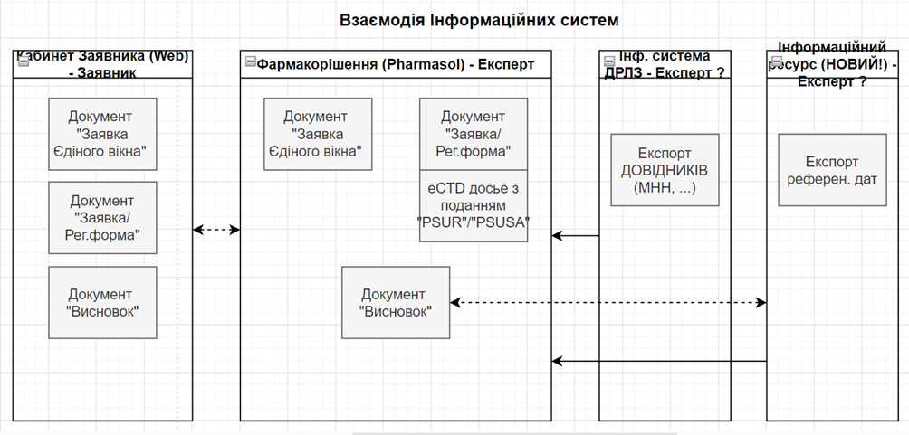
Мал.1
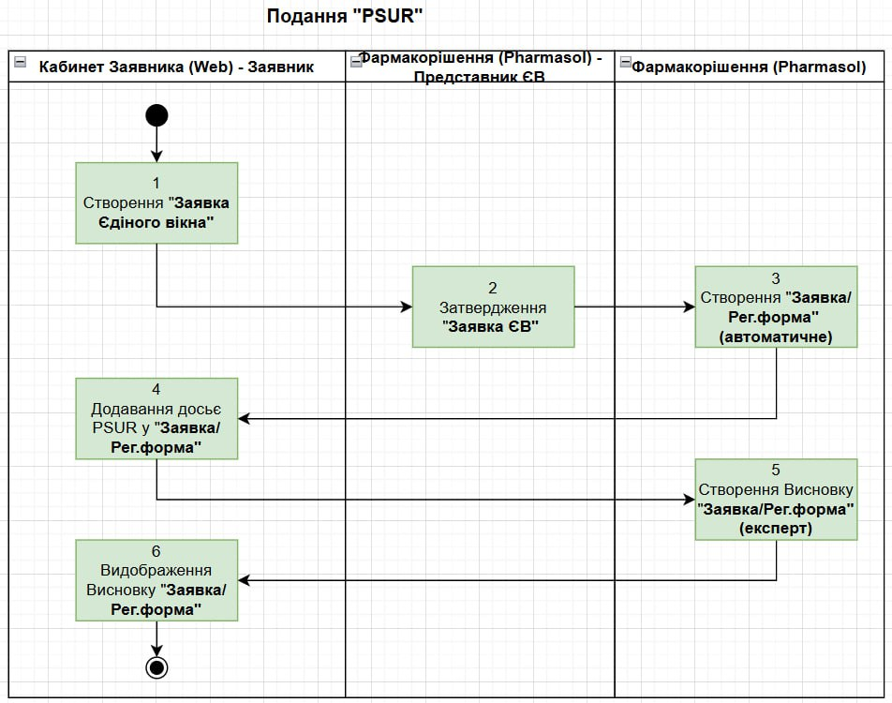
Мал.2
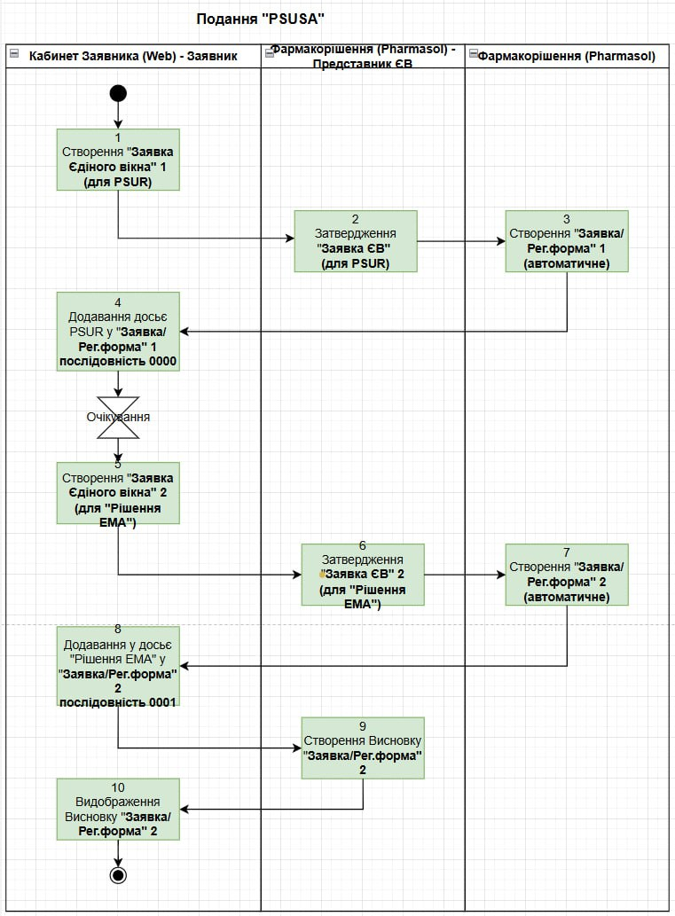
Мал.3

    - Вимоги до підсистеми “Заявки Єдиного вікна” 2 этап
Заявка - Заявка Єдиного Вікна, Заява про державну реєстрацію (перереєстрацію) лікарського засобу (додаток 1 до наказу Міністерства охорони здоров’я України 30.10.2015 № 707)
КЗ - Кабінет заявника, таб "Заявки ЄВ"
      - Основна мета
- Створення Заявки Заявником для процедур "Клінічні випробування" та "Суттєві поправки" в короткому вигляді (Заявка за процедурою "PSUR" створюється у розділі п.4)
- Розширення атрибутів заявки відповідно до форми в наказі та формування файлу форми (PDF) по даним Заявки у кабінети для всіх процедур
- Перегляд Заявником прикріплених файлів у Заявки
- Відображення заявнику кроків проходження заявки в департаментах МОЗ.
- Додавання поля для "UUID" та "Виробник" (?) у Заявку
- Масове підписання заявок/погодження з ЕЦП з реєстру при переході стану "Затверджено МОЗ"
      - Схема компонентів Систем
- Кабінет заявника (Заявки ЄВ)
- Фармакорішення
      - Бізнес-процеси Системи
- Заявник у КЗ може створити Заявки також і для процедур "Клінічні випробування" та "Суттєві поправки"
- Заявник у КЗ формує файл форми (PDF) по внесеним даним Заявки у кабінети (по всім процедурам), підписує файл PDF, накладення ЕЦП, та далі - за поточною логікою
- Заявник у КЗ може використовувати перегляд прикріплених файлів у Заявки
      - Вимоги до підсистеми “Кабінет заявника”
- Створити нові формі для процедур "Клінічні випробування" та "Суттєві поправки" - додаткові поля - див. п.5.7
- Додавання поля для "UUID" (якщо вказано чек-бокс "eCTD") та "Виробник" (?) у Заявку для всіх процедур
- Додати можливість збереження Заявки у статуси Чернетка з або без завантажених файлів
- Додати функцію перегляду Заявником прикріплених файлів у Заявки
- Додати ознаку обов'язковості заповнення для полів
- У полі "Процедури" відображати значення з поля "Назву процедури для Заявника", додати м'яке видалення (?)
- У картці Заявка ЄВ потрібна можливість обирати декілька значень у поле “Діюча (-і) речовина (-и) (МНН)”
- У картці Заявка ЄВ вивести поля документу МОЗ для заявників
- У реєстрі Заявка ЄВ додати функцію копіювання Заявки ЄВ
- Додати можливість внесення довіреностей по Заявнику, щоб уникнути дублювання файлів довіреностей для кожної подачі в заявку єдиного вікна

      - Вимоги до підсистеми “Фармакорішення”
- Для процедур "Клінічні випробування" та "Суттєві поправки" змінити логіку використання полів "Заявник" та "Виробник" - зараз це окремі довідники для цих процедур і поточна логіка відбору Заявок по ним не працює (у методах API)
- Створити додаткові методи API для отримання / відправки Заявок для процедур "Клінічні випробування" та "Суттєві поправки"
- У стані " Відправлено на затвердження до МОЗ (new)" - треба дати окремі права МОЗ-у на заявку на можливість або не можливість внести правки
- У стані " Відправлено до ЄВ (new)", якщо порушено регламент по часу обробки (порушено строк) - створити логічний реєстр таких заяв або налаштуванням колонок.
- У картку Заявка ЄВ додати поле "UUID", відображати, якщо чек-бокс "eCTD" = Так
- У картці Заявка ЄВ потрібна можливість обирати декілька значень у поле “Діюча (-і) речовина (-и) (МНН)”
- Створити нотифікацію на email Заявника при переходах певних станів Заявки
- Додати можливість внесення довіреностей по Заявнику, щоб уникнути дублювання файлів довіреностей для кожної подачі в заявку єдиного вікна
- У довідник “Процедура” Заявки ЄВ додати нове поле “Ознака для відображення процедури для Заявника у кабінеті” та розширити метод передачі довідника “Процедура” цим атрибутом.

      - Структура полів для процедур "Клінічні випробування" та "Суттєві поправки"
Змінна частина атрибутів – Клінічні випробування
Атрибути відображаються якщо вибрана Процедура має код «Clinical»

№ | Назва атрибуту | Тип | Опис
1 | Назва КВ* | Багаторядковий текст | Дані зберігати в полі «Назва препарату»
2 | Код КВ* | Текст
3 | Версія | Довгий текст
4 | Фаза дослідження | Множинний вибір зі списку | Довідник «Фази дослідження». Тільки записи у яких поле «Батьківський» - не заповнено  Виводити через «ENTER»
5 | Деталізація фази | Множинний вибір зі списку | Довідник «Фази дослідження». Тільки записи, у яких в полі «Батьківський» повязані з вибраними фазами в контролі «Фаза дослідження»  Виводити через «ENTER»
6 | Заявник* | Вибір зі списку з підгрузкою | Довідник «Субєкти»(Група Клінічні випробування).  Всі значення. Пошук по містить, мінімум 3 символи.
7 | Спонсор | Вибір зі списку з підгрузкою | Довідник «Субєкти»(Група Клінічні випробування). Тільки значення з роллю «Спонсор». Пошук по містить, мінімум 3 символи.
8 | Email для повідомлень | Текст | Заповнювати його автоматично з даних Заявника, та дозволяти редагувати.
9 | Зареєстровано в ДЕЦ | Посилання | Відображається посилання на картку реєстру «Клінічного випробування».  Та заявка яка містить посилання на цю картку.
10 | Стан КВ | Напис | Стан КВ, що виводиться в полі «Зареєстровано в ДЕЦ»
Змінна частина атрибутів – суттєва поправка
Атрибути відображаються якщо вибрана Процедура має код «ClinicalChange»
№ | Назва атрибуту | Тип | Опис
1 | Вид поправки* | Вибір зі списку | Довідник «Типи заявок» для процедури «Суттєві поправки до КВ»
2 | Коди протоколу КВ* | Множинний вибір зі списку з підгрузкою. Пошук по містить. | Реєстр клінічних випробувань. Формат як на картці КВ.  Після вибору – заповнити поле Заявник КВ відповідним значенням.
3 | Ідентифікація поправки* | Багаторядковий текст | Дані зберігати в полі «Назва препарату»
4 | Зареєстровано в ДЕЦ | Посилання | Відображається посилання на картку реєстру «Суттєві поправки».  Та заявка яка містить посилання на цю картку.
5 | Стан поправки | Напис | Стан поправки, що виводиться в полі «Зареєстровано в ДЕЦ»
6 | Email для повідомлень | Текст | Заповнювати його автоматично з даних Заявника, та дозволяти редагувати.

    - Вимоги до підсистеми “ЛФА”
Посилання на внутрішні стандарти (ВС)

№ | СОП № | Назва СОП
1 | ЛФА 11-004-06 | Визначення порядку надходження зразків лз і документації до лабораторії фармацевтичного аналізу та проведення реєстрації і розподілу між виконавцями
2 | ЛФА-11-009-04 | Визначення порядку складання Специфікацій з оцінкою вартості робіт у Лабораторії фармацевтичного аналізу
3 | ЛФА-11-002-06 | Визначення порядку ведення аналітичної документації під час проведення випробувань лікарських засобів
4 | ЛФА 15-005-06 | Визначення порядку обігу реактивів та поживних середовищ  в лабораторії фармацевтичного аналізу
5 | ЛФА 11-001-07 | Порядок складання висновку щодо якості,  висновку щодо апробації методик аналізу та  висновку щодо відтворюваності методів контролю та звітування про результати

      - Основна мета
Створення функціоналу (підсистеми “ЛФА”) у рамках ЄІАС ДП ДЕЦ для ЛФА з покриттям головних процесів від надання Заявником Направлення/Листа/Нормативних документів до оформлення Висновків та звітів (див. п. “Бізнес-процеси Системи”).
      - Схема компонентів Систем
- ЄІАС ДП ДЕЦ (Фармакорішення)
- Підсистеми “ЛФА” (Фармакорішення-ЛФА)
- СЕД
- Бухгалтерська система
- Внутрішні БД ЛФА
  - БД Перелік послуг та цін для формування Специфікації,
  - БД реактивів у Екселю
  - електронна база «Перелік давальницької сировини»

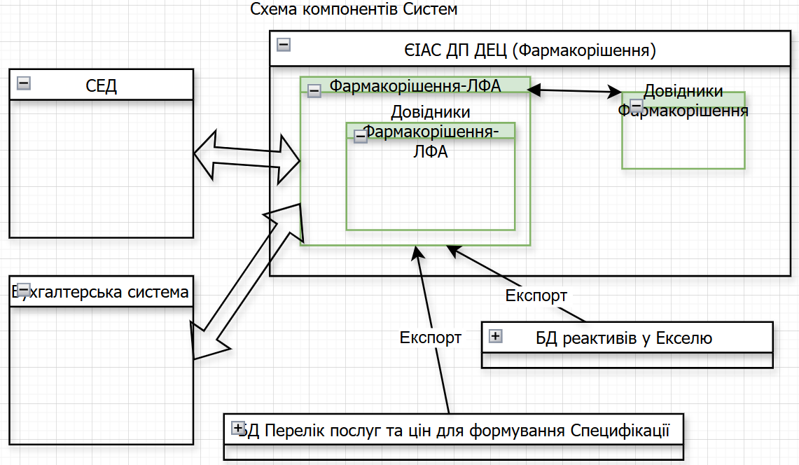
      - Бізнес-процеси Системи

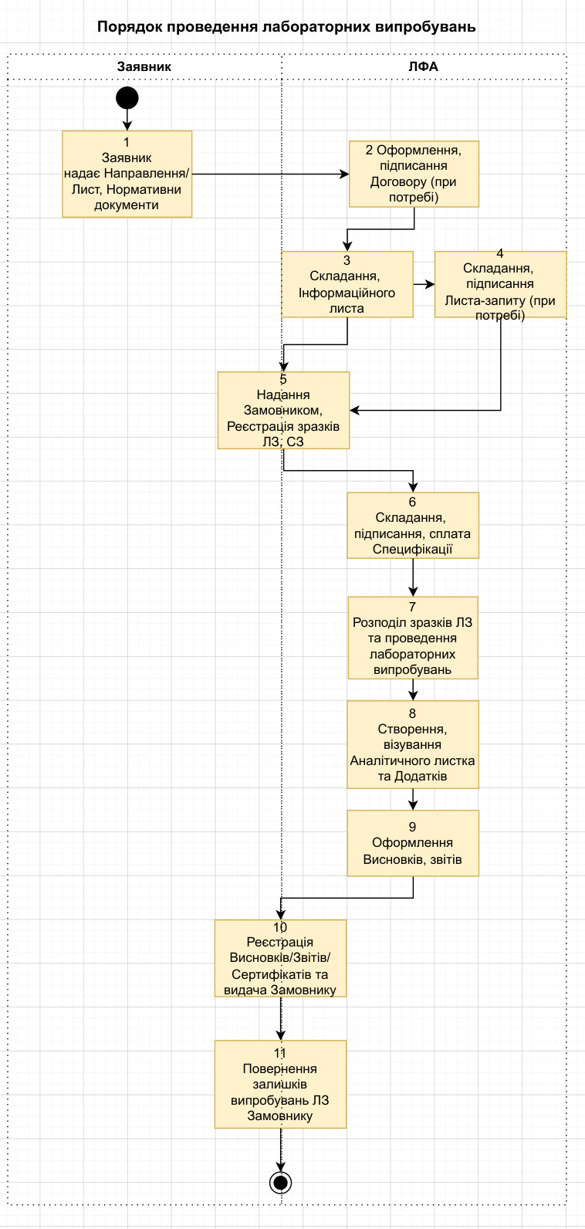
      - Вимоги до системи “Фармакорішення”
- Створення документів (карток) та реєстрів
  - Документ “Направлення”, фіксація надання документів (як скан/аттач), Журналі реєстрації супровідної документації на препарати (Ф – Ж – 044 – 02 (Додаток 1)) ВС-1 без змін (ведемо у папер. вигляди))з
    - подання “внесенні змін до МКЯ” як окремий тип документа “Направлення” ?
  - Документ “Досье” в якій вносять
    - посилання на Документ(/и) “Направлення”
    - дани по Договору
    - документи пп.3-19
  - Документ “Інформаційний лист” з Інформаційного листа (Ф – ІЛ – 001 – 02 (Додаток 2)) ВС-1, як складова частина “Досье”
  - Документ “Лист-запит” (Додаток 3) ВС-1, як складова частина “Досье”
  - Журнал “Журналі реєстрації вихідної документації (Ф – Ж – 004 – 01 (Додаток 4))”
  - Документ “Акт про приймання зразків ЛЗ, СЗ реактивів, колонок та матеріалів до ЛФА” (Ф – А – 003 – 02 (Додаток 5)) ВС-1, як складова частина “Досье”
  - Документ електронної бази «Перелік давальницької сировини» (Ф – ПЕР – 015 – 02 (Додаток 6) ВС-1
  - Журнал маркування зразка ЛЗ згідно «Журналу реєстрації супровідної документації на препарати» (СОП № ЛФА-11-022-діюча редакція)
  - Документ “Специфікація” (СОП № ЛФА 11-009-діюча редакція) Додаток1 - ВС2
    - Додаток 2 Ф – Ж – 045 – 01 «Журнал видачі Специфікацій» - в паперовій форми
  - Документ “Аналітичний лист” (Ф – АЛ – 001 – 02 (Додаток 8)) ВС1
  - Документ “Додаток до аналітичних листків (Ф – ДАЛ – 001 – 02, Ф – ДАЛ – 002 – 03, Ф – ДАЛ – 003 – 03, Ф – ДАЛ – 004 – 03, Ф – ДАЛ – 005 – 02, Ф – ДАЛ – 006 – 01, Ф – ДАЛ – 007 – 01 (Додаток 9)) - ВС1 - заповнюємо тільки шапку документа
  - Документ “Акт приймання-передачі” (Ф – А – 004 – 01 (Додаток 11)) - ВС1
  - Документ “Передача в «Архів ЛЗ» (СОП № ЛФА-12-001-діюча редакція)
  - Журнал реєстрації лікарських засобів для мікробіологічного контролю (Ф – Ж – 005 – 01 (Додаток 10)) - ВС1
  - Документ „Висновок щодо якості” (Ф – ВЯ – 001 – 03 (Додаток 1)) - ВС5
  - Документ „Висновок щодо апробації методик аналізу” (Ф – ВА – 001 – 02 (Додаток 2)) - ВС5
  - Документ „Висновок щодо відтворюваності методів контролю” (Ф – ВВМ – 001 – 02 (Додаток 3)) - ВС5
  - Документ “Сертифікату про випуск партії медичного імунобіологічного препарату” (Ф – СВПВ – 001 – 01 (Додаток 4)) - ВС5
  - «Журнал реєстрації та видачі висновків» (Ф – Ж – 003 – 01 (Додаток 5)) - ВС5
  - Документ “Дані про реактив/поживне середовище до таблиці наявних в ЛФА реактивів/поживних середовищ електронної бази їх обігу” ((Ф – ПЕР – 010 – 02) Додаток 1) - ВС4
  - Документ "Картка обліку" ((Ф – КОБЛ – 001 – 01) Додаток 2 - ВС4
  - Документ “Довідка про використання ((Ф – ДВ – 001 – 01) Додаток 3).” - ВС4
  - Документ “Доповідна записка до сектора забезпечення якості ((Ф – ДЗ – 001 – 01) Додаток 4) - ВС4
  - Документ “Пояснювальна записка ((Ф – ПЗ – 001 – 01) Додаток 5)” - ВС4
  - Документ - “Акт утилізації((Ф – А – 006 – 01) Додаток 6)” - ВС4
  - Додатково:
    - Статус документа “Досье” по проходження певного стану розгляду
    - Створення контролю часового розгляду по процедурам (по окремим видам документів)
- Створення Довідників
  - Юр.особи
  - Вид контролю
  - Зразки ЛЗ (або використовувати існуючій довідник ДЕЦ “Препарати”)
  - Стандартні зразки
  - Реактиви, матеріали, хроматографічні колонки
  - Перелік форм лікарських засобів, закріплених за ЛФА
  - Перелік методів вимірювань (випробувань)
- Імпорт внутр. довідників ЛФА
- Створення руху переданих ТМЦ Заявником та внутр.ТМЦ (реактиви, матеріали) по документам
- Зв’язок з СЕД для Службовій записці, Лист-запит
- Створення Друкованих форм
- Створення звітів
  - ПЕРЕЛІК СТАНДАРТНИХ ЗРАЗКІВ, РЕАКТИВІВ ТА ІНШИХ ВИТРАТНИХ МАТЕРІАЛІВ, НАДАНИХ ЗАМОВНИКОМ - Додаток 7 ВС-1
- Налаштування користувачів
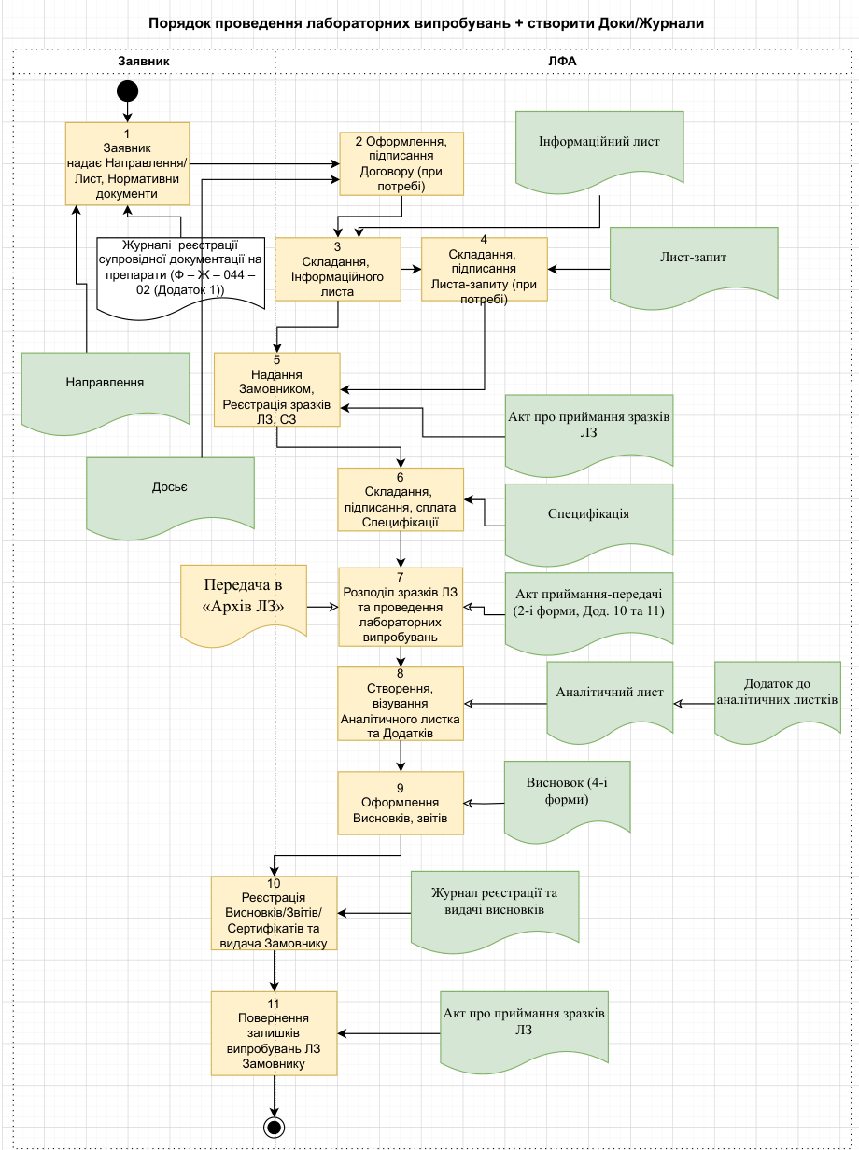
- ВИМОГИ ДО РОЗРОБКИ ТА ПЕРЕДАЧІ ПОСЛУГ
  - Вимоги до розробки
Функціональні вимоги до розробки ІС викладені в підрозділі 4.10 Вимоги до функцій (завдань), що виконуються засобом інформатизації.
Послуга з розробки, модернізації ЄІАС складається з:
- Розроблення технічної документації:
  - Програма і методика приймальних випробувань
  - Керівництво адміністратора Системи
  - Керівництво користувача
- Розроблення програмного забезпечення ЄІАС відповідно до цих Технічних вимог
- Розгортання програмного забезпечення ЄІАС у тестовому середовищі Замовника
- Проведення приймальних випробувань
- Навчання користувачів
- Розгортання програмного забезпечення ЄІАС у промисловому середовищі Замовника
- Проведення дослідної експлуатації модернізованої ЄІАС
- Передача програмного коду шляхом доступу до репозиторію з програмним кодом.
Доступ до репозиторію надається Замовнику з правами перегляду та копіювання всіх гілок, релізів і історії змін (комітів) програмного коду, що є результатом надання послуг.
У репозиторії має міститися:
– актуальна версія вихідного коду;
– історія змін (комітів);
– інструкція зі збирання (build) і розгортання системи;
– файли конфігурації, скрипти розгортання та залежності;
– технічна документація щодо структури проєкту, архітектури, середовища виконання.
У разі використання приватного репозиторію Виконавець зобов’язується надати Замовнику можливість клонування повного архіву репозиторію для забезпечення автономного збереження.
Після завершення гарантійного терміну та виконання всіх зобов’язань за договором, права власності на репозиторій (включаючи адміністративний доступ, керування користувачами, видалення та зміни) передаються Замовнику у повному обсязі. У разі потреби репозиторій може бути перенесений на технічні ресурси Замовника.
За потреби склад технічної документації може бути скоригований.
Документи мають бути надані в електронному вигляді.
  - Вимоги до передачі
Порядок здачі-приймання наданої послуги передбачає:
- передачу програмного забезпечення в електронному вигляді з розміщенням в середовищі Замовника;
- передачу документації в електронному вигляді відповідно до Технічних вимог;
- проведення дослідної експлуатації засобу інформатизації.
Для проведення випробувань Виконавцем передається програмне забезпечення в електронному вигляді з розміщенням в середовищі Замовника, налаштовується Виконавцем програмне забезпечення на випробувальному середовищі.
Приймання ПЗ ЄІАС проводитися відповідно до вимог документів «Технічні вимоги», «Програма і методика приймальних випробувань». Результати випробувань оформляються Актом відповідних випробувань за підписами представників Замовника та Виконавця.
За наявності зауважень Виконавець здійснює усунення зауважень відповідно до Акту випробувань, оновлює та налаштовує змінене програмне забезпечення на випробувальному середовищі Замовника, після чого Замовник здійснює повторну перевірку функціонування Системи на цьому середовищі та складається Акт, в якому зазначаються результати випробувань.
  - Вимоги до гарантійної підтримки
Гарантійна підтримка ЄІАС (усунення недоліків) здійснюється Виконавцем упродовж 12 (дванадцяти) календарних місяців з дати підписання акту приймання-передачі наданих послуг за останнім етапом надання послуг відповідно до календарного плану.
Гарантійна підтримка Виконавця передбачає:
- усунення недоліків, виявлених під час експлуатації ЄІАС, що з об’єктивних причин не могли бути виявлені під час приймання результатів надання послуги з розробки ЄІАС;
- коригування проєктної та експлуатаційної документації відповідно до змін, що були внесені до програмного забезпечення через усунення вказаних недоліків.
Якщо протягом строку гарантійної підтримки виявляються дефекти в роботі програмного забезпечення Системи, які об’єктивно не могли бути виявлені у процесі впровадження програмного забезпечення, Виконавець зобов’язується своїми засобами і за власні кошти усунути такі недоліки у погоджені сторонами строки.

- ВИСНОВКИ
Надання послуг у відповідності до цих Технічних вимог забезпечує якісну реалізацію визначених планових потреб Замовника та загальних умов модернізації, адміністрування та забезпечення функціонування засобу інформатизації та гарантує відповідність набору критеріїв, які описують засіб інформатизації.

